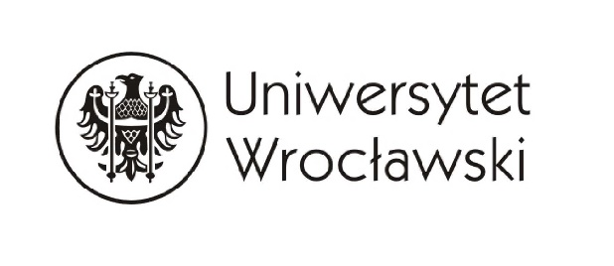
Wydział Neofilologii
Katedra Filologii Niderlandzkiej im. Erazma z Rotterdamu

Anna Smoła
Vincent i jego czasy

Praca licencjacka
pod kierunkiem
dr hab. Marii Wrzesińskiej, prof. UWr

Wrocław 2025
Faculteit Talen, Literaturen en Culturen
Erasmusleerstoel voor Nederlandse Filologie

Anna Smoła
Vincent en zijn tijd

Bachelorscriptie
onder begeleiding van
dr. hab. Maria Wrzesińska, prof. UWr

Wrocław 2025
Faculty of Languages, Literatures and Cultures
Erasmus Chair of Dutch Studies

Anna Smoła
Vincent and His Time

Bachelor’s Thesis
supervised by
dr hab. Maria Wrzesińska, prof. UWr

Wrocław 2025

